Del libro “Experiments with Economics Principles”
Theodore C. Bergstrom y John H. Miller

Experimento
Un Impuesto a las Ventas

Cuando el gobierno pone un impuesto a algo, usualmente la gente se queja: los vendedores del bien gravado, que dicen que el impuesto saldrá de sus ganancias, pero también los compradores, quienes piensan que el impuesto les será trasladado a ellos vía mayores precios. Los resultados de nuestro experimento sugieren que ambos grupos tienen razón, al menos en parte. En este experimento, parecería que, independientemente de que el impuesto se cobre a compradores o vendedores, un impuesto a las ventas reduce las ganancias de ambos.
Vamos ahora a comparar el resultado del experimento con las predicciones de la teoría del equilibrio competitivo. La belleza de tener un modelo teórico general como la teoría competitiva es que puede darnos una buena idea de los efectos de un impuesto, no solo bajo las condiciones específicas de nuestro experimento, sino también bajo una amplia variedad de condiciones de mercado.
Para mostrar cómo las curvas de oferta y demanda pueden aplicarse a problemas impositivos, trabajaremos alrededor de un análisis de oferta y demanda de un contexto específico, similar al de nuestro experimento en clase.

Equilibrio sin impuesto a las ventas
Considere un mercado con la distribución de Costos de Venta y Valores de Compra de la Tabla D3.1.

Tabla D3.1: Distribución de Tipos de Agentes
Costo de Venta | Número en el mercado | Valor de Compra | Número en el mercado
28 | 2 | 20 | 2
23 | 2 | 25 | 2
18 | 2 | 30 | 2
13 | 2 | 35 | 2
8 | 2 | 40 | 2
3 | 2 | 45 | 2

Comencemos por dibujar las curvas de oferta y demanda de mercado sin impuesto a las ventas. Los gráficos parecen escaleras. Dado que tenemos más tipos diferentes de los que teníamos en nuestro primer experimento, las curvas de oferta y demanda tendrán más escalones.
El escalón inferior en la escalera que representa la curva de oferta se dibuja a un precio de $3, que es el costo de producción de los dos oferentes de menor costo. A precios menores que $3 la oferta es cero. Esto explica el segmento vertical de la curva de oferta que va del origen, (0,0), al punto (0,3). A un precio de $3, estos dos oferentes están indiferentes entre vender y no vender, por lo que la oferta puede ser cualquier cosa entre 0 y 2. Esto explica el segmento plano del primer escalón de la curva de oferta, que va de (0,3) a (2,3). De acuerdo a la Tabla D3.1, los segundos oferentes de menor costo tienen un costo de $8. A precios entre $3 y $8, los oferentes de mínimo costo querrán ofrecer, pero nadie más querrá hacerlo, por lo que la curva de oferta tiene un segmento vertical de (2,3) a (2,8).
El segundo escalón de la curva de oferta se dibuja a una altura de $8, el precio al cual aparece la oferta del grupo con el segundo menor costo. A un precio de $8, los dos oferentes de menor costo querrán vender manzanas y los dos oferentes con el segundo menor costo estarán indiferentes entre vender y no vender. Por lo tanto, a este precio la cantidad ofrecida puede ser cualquier cosa entre 2 y 4. Ello nos da el segmento horizontal del segundo escalón, entre (2,8) y (4,8). De la misma manera, procedemos a dibujar todos los escalones restantes, a medida que el precio sube y más oferentes entran al mercado. Continuamos así hasta alcanzar un precio de $28, al cual cada uno de los 12 oferentes en el mercado está dispuesto a ofrecer un kilo de manzanas. Ya que cada vendedor puede vender sólo un kilo de manzanas, incrementar el precio por encima de $28 no aumentará la cantidad ofrecida. Por lo tanto, a precio mayores que $28, la curva de oferta es vertical con una cantidad ofrecida de 12 kilos de manzanas.
La curva de demanda se construye de una manera similar. A precios mayores que $45, nadie quiere comprar. A precios entre $45 y $40, sólo los dos demandantes de mayor valor quieren comprar. A precios entre $40 y $35, los cuatro demandantes de mayor valor querrán comprar, y así sucesivamente.
Note que las curvas de oferta y demanda de la Figura D3.1 no se cruzan en un único punto, sino que se encuentran y superponen en el segmento vertical que va de (10,23) a (10,25), donde la cantidad de transacciones es 10 y el precio puede ser cualquier cosa entre $23 y $25.

Figura D3.1: Oferta y Demanda sin Impuesto a las Ventas
Precio
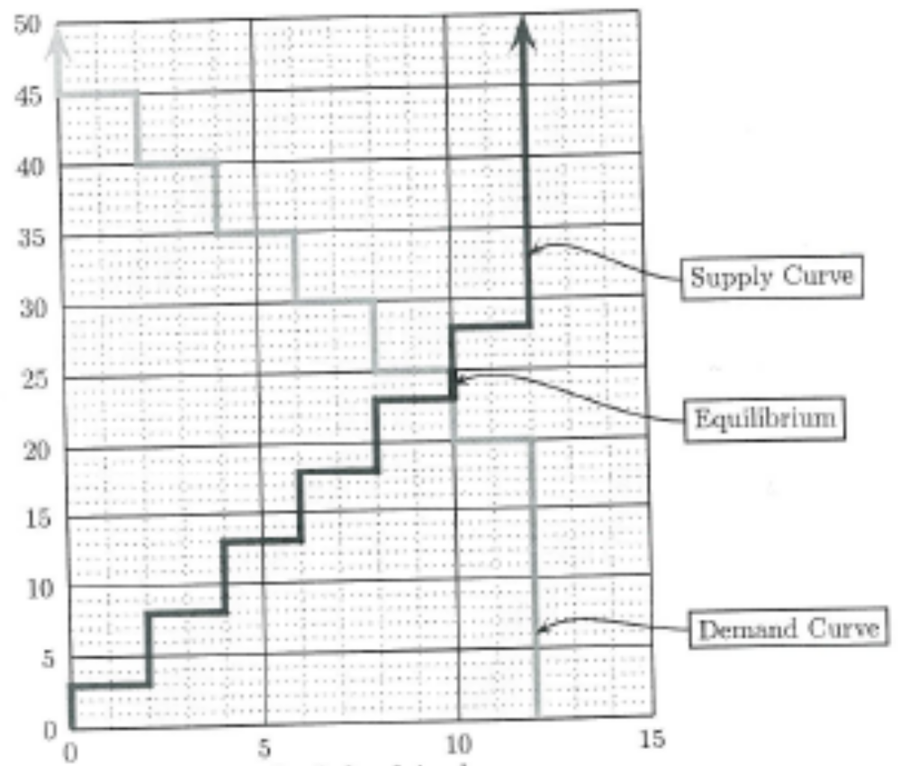
Cantidad
Curva de Oferta
Equilibrio
Curva de Demanda

A precios mayores que $25, la curva de oferta está la derecha de la curva de demanda, lo que significa que hay más vendedores queriendo vender que compradores queriendo comprar (exceso de oferta). A precios menores que $23, la curva de demanda está a la derecha de la curva de oferta, por lo que hay ahora más compradores queriendo comprar que vendedores queriendo vender (exceso de demanda). Pero a cualquier precio entre $23 y $25, la oferta iguala a la demanda y el mercado está en equilibrio competitivo. Por lo tanto, el modelo competitivo predice que se venderán 10 kilos de manzana, pero en vez de predecir un único precio de equilibrio, la teoría sólo dice que el precio estará en algún lugar del intervalo $23-$25.

Equilibrio cuando los vendedores pagan el impuesto
La manera de encontrar el efecto de un impuesto a las ventas sobre el precio y la cantidad de equilibrio es estudiar el efecto del impuesto sobre las curvas de oferta y demanda.
¿Cómo afecta a la curva de oferta un impuesto de $15 por unidad cobrado a los vendedores? Además de su costo de producción, los oferentes que vendan un kilo de manzanas deberán ahora pagar el impuesto de $15. Por ejemplo, un oferente con un Costo de Venta de $8 tendrá un costo total, con impuesto, de $8 + $15 = $23. El efecto del impuesto es el de aumentar en $15 el mínimo precio al que ese oferente estará dispuesto a vender. La nueva curva de oferta debe entonces dibujarse de modo tal que el precio al que cada cantidad es ofrecida sea exactamente $15 más alto que el precio al que esa cantidad era ofrecida antes del impuesto. Los economistas describen este cambio diciendo que el impuesto “desplazó la curva de oferta hacia arriba” en $15. En la Figura D3.2, la curva de oferta antes del impuesto se ha dibujado con una línea sólida. La nueva curva de oferta con el impuesto es la línea punteada, obtenida al desplazar hacia arriba en $15 a la vieja curva de oferta.

Figura D3.2: Los Vendedores Pagan el Impuesto a las Ventas
Precio
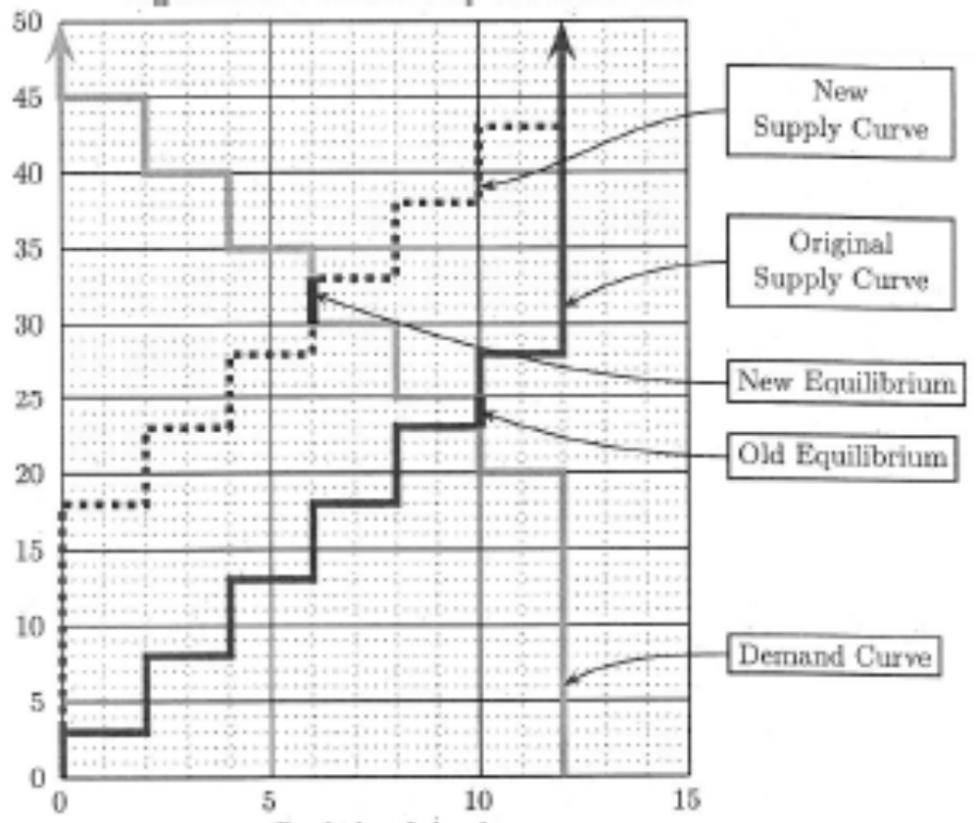
Cantidad
Nueva Curva de Oferta
Curva de Oferta Original
Nuevo Equilibrio
Viejo Equilibrio
Curva de Demanda

¿Cómo afecta el impuesto a la curva de demanda? Fácil: dado que los Valores de Compra no cambian y los compradores no deben pagar ningún impuesto, el impuesto a las ventas no modifica la disposición a pagar (o precio de reserva) de ningún demandante de manzanas. En consecuencia, la curva de demanda será la misma que era en el caso sin impuesto.
Mirando las curvas de oferta y demanda de la Figura D3.2, uno puede encontrar el efecto del impuesto sobre precio y cantidad de equilibrio. El equilibrio antes del impuesto está marcado por el intervalo resaltado como “Viejo Equilibrio”. Sin impuesto, se venden 10 kilos de manzanas y el precio debe estar en el intervalo entre $23 y $25. El equilibrio competitivo con el impuesto está marcado por el intervalo resaltado como “Nuevo Equilibrio”, donde la curva de oferta punteada se encuentra con la curva de demanda. En este intervalo, se venden 6 kilos de manzanas y el precio debe estar entre $30 y $33.
Por lo tanto, el impuesto a las ventas, cobrado a los vendedores, reduce el número de transacciones de 10 a 6 y causa un aumento del precio de $23-$25 a $30-$33.

Equilibrio cuando los compradores pagan el impuesto
Para encontrar el efecto de un impuesto a las ventas cobrado a los compradores en vez de a los vendedores, nos preguntamos una vez más qué pasa con las curvas de oferta y demanda.
¿Cómo afecta este impuesto a la curva de demanda? Un demandante que compra un kilo de manzanas debe pagar el precio acordado al vendedor y también debe pagar el impuesto de $15 al Recaudador de Impuestos. Por ejemplo, un demandante con un Valor de Compra de $40 tendría que pagar $15 por cada kilo de manzanas que compre. Si este demandante compra un kilo de manzanas debe restar de los $40 los $15 del impuesto y el precio que debe pagar al vendedor. Por ende, su precio de reserva (es decir, el máximo precio que está dispuesto a pagar por un kilo de manzanas) sería de $40 - $15 = $25. El efecto del impuesto sobre el precio de reserva de un comprador es igual al efecto de una reducción de $15 en su Valor de Compra. Esto significa que la nueva curva de demanda se obtiene “desplazando hacia abajo la curva de demanda pre-impuesto” en $15. En la Figura D3.3, se muestra la curva de demanda sin impuesto como una línea sólida y la curva de demanda con impuesto como una línea punteada, exactamente $15 por debajo de la curva de demanda original en cada cantidad.
¿Cómo afecta el impuesto a las ventas a la curva de oferta? El impuesto no cambia el Costo de Venta de ningún vendedor, y ya que los vendedores no deben pagar ningún impuesto directamente al gobierno, el mínimo precio al que cualquier vendedor estaría dispuesto a vender su kilo de manzanas no se modifica. Por ende, la curva de oferta sigue siendo la misma que sin impuesto.
Podemos encontrar los efectos de un impuesto cobrado a los compradores mirando las curvas de oferta y demanda de la Figura D3.3. Sin impuesto a las ventas, se venden 10 kilos a un precio de entre $23 y $25. El equilibrio competitivo con el impuesto está indicado como “Nuevo Equilibrio” allí donde la curva de oferta encuentra a la nueva curva de demanda. En este intervalo, se venden 6 kilos de manzana y el precio debe estar entre $15 y $18. Por lo tanto, el impuesto cobrado a los compradores reduce el número de transacciones de 10 a 6 y hace que el precio caiga de $23-$25 a $15-$18.

Figura D3.3: Los Compradores Pagan el Impuesto a las Ventas
Precio
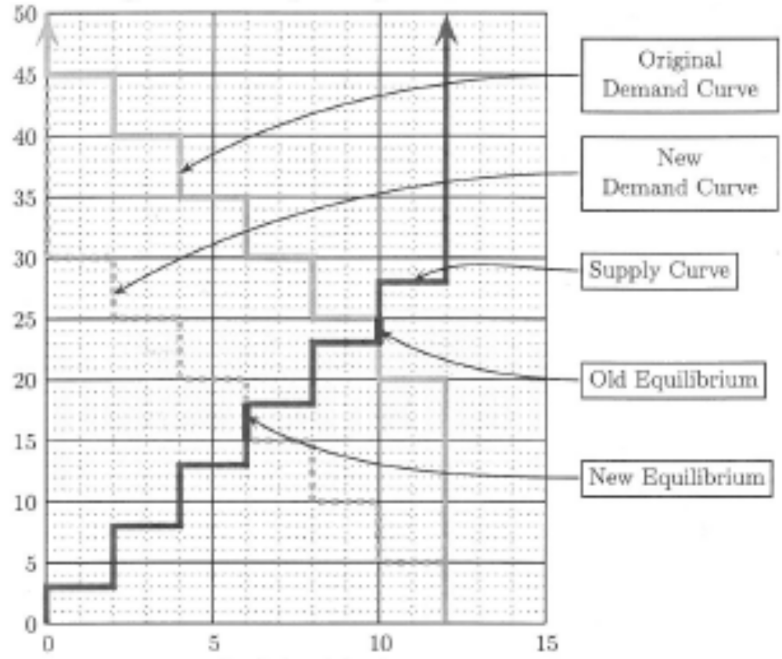
Cantidad
Curva de Demanda Original
Nueva Curva de Demanda
Curva de Oferta
Viejo Equilibrio
Nuevo Equilibrio

Los efectos del impuesto a las ventas
Equivalencia de los impuestos cobrados a compradores y vendedores
¿Qué genera mayores ganancias para los compradores: un impuesto a las ventas cobrado a los vendedores o un impuesto recaudado directamente de los compradores? A primera vista, la respuesta parece obvia. Seguramente las ganancias serán mayores si alguien más paga el impuesto que si uno tiene que pagarlo.
Veamos qué pasa en el ejemplo que acabamos de discutir. Por simplicidad, supondremos que en cada equilibrio el precio cae justo en el medio del intervalo de precios posibles. Entonces, cuando no hay impuesto el precio sería de $24; cuando los vendedores pagan el impuesto el precio sería de $31,50; y cuando los compradores pagan el impuesto, el precio sería de $16,50.
Preguntémonos ahora qué situación es mejor para los compradores. Si los vendedores pagan el impuesto, el precio de equilibrio es de $31,50 y los compradores no pagan ningún impuesto. Si los compradores pagan el impuesto, el precio de equilibrio es de $16,50, pero también tienen que pagar los $15 del impuesto. Por lo tanto, la cantidad total que pagan por un kilo de manzanas es $16,50 + $15 = $31,50. Vemos, entonces, que en equilibrio el costo de un kilo de manzanas, incluyendo el impuesto, es el mismo independientemente de quién pague el impuesto.
Consideremos ahora las ganancias de los vendedores. Si los vendedores pagan el impuesto, el precio de equilibrio es $31,50, pero un vendedor debe pagar el impuesto de $15 por cada unidad que vende, por lo que, después de impuestos, recibe solo $31,50 - $15 = $16,50 por kilo de manzanas. Si los compradores pagan el impuesto, el precio de equilibrio es de $16,50. En este caso, el vendedor recibe $16,50 por kilo y no debe pagar ningún impuesto. Vemos, entonces, que el precio después de impuesto recibido por los vendedores es el mismo independientemente de quién pague el impuesto.
Ya que los precios después de impuestos pagados por los compradores y recibidos por los vendedores son los mismos independientemente de quién pague el impuesto, sus ganancias son también las mismas independientemente de quién pague el impuesto. Note también que, en nuestro ejemplo, el número de transacciones es $6 en ambos casos y la recaudación impositiva del gobierno es siempre $15 x 6 = $90. A pesar de las diferencias aparentes, los efectos reales de un impuesto son los mismos, ya sea que el impuesto se les cobre a los compradores o a los vendedores.
¿Cómo puede ser que los compradores y vendedores obtengan las mismas ganancias independientemente de quién pague el impuesto? La manera en la que esto ocurre es que el precio de equilibrio es diferente de acuerdo a quién paga el impuesto. La diferencia entre el precio de equilibrio cuando los vendedores pagan el impuesto y cuando los compradores lo pagan resulta ser exactamente el monto del impuesto. Ello significa que el precio de equilibrio después de impuesto pagado por los compradores y, de la misma manera, el precio de equilibrio después de impuestos recibido por los vendedores, sean iguales mismo independientemente de quién pague el impuesto.
Compartiendo la carga de un impuesto a las ventas
¿Quién soporta la carga de un impuesto a las ventas? ¿Los vendedores simplemente pasan el impuesto a los compradores o absorben ellos el impuesto y dejan el precio pagado por los consumidores sin modificación? ¿O está la respuesta en algún lado entre esos extremos? Resulta ser que si las curvas de demanda tienen pendiente negativa y las curvas de oferta tienen pendiente positiva, la carga del impuesto siempre se reparte entre compradores y vendedores. Sin impuesto a las ventas, el precio recibido por los vendedores es igual al pagado por los compradores. Con impuesto, independientemente de quién lo pague, el precio después de impuesto recibido por los vendedores cae y el precio después de impuesto pagado por los compradores sube. En el nuevo equilibrio, el precio pagado por los demandantes será mayor que el precio recibido por los vendedores en el monto del impuesto por unidad. Esto significa que, en general, la carga del impuesto es soportada en parte por los oferentes y en parte por los demandantes.
En el ejemplo que acabamos de considerar, sin un impuesto a las ventas hay un equilibrio en el que los oferentes reciben $24 por unidad y los demandantes pagan $24 por unidad. Con impuesto, los vendedores reciben $16,50 por unidad, pero los compradores pagan $31,50 por unidad. El impuesto hace que el precio pagado por los compradores suba en $7,50 y que el precio recibido por los vendedores caiga en $7,50. Por lo tanto, la “carga del impuesto” de $15 es soportada por compradores y vendedores: los compradores soportan un aumento de $7,50 en el precio que pagan y los vendedores enfrentan una caída de $7,50 en el precio que reciben.
Recaudación impositiva, ganancias y pérdida de eficiencia
Cuando el gobierno recauda un impuesto a las ventas, las ganancias totales de compradores y vendedores caen, ya que el precio que los compradores pagan aumenta y el precio que los vendedores reciben baja. Por otra parte, el gobierno obtiene ciertos ingresos, que podría usar para beneficiar a esos mismos compradores y vendedores. ¿Es la cantidad que recauda el gobierno mayor, menor o igual que la pérdida de ganancias de los compradores y vendedores a causa del impuesto?
La respuesta a esta pregunta es que si las curvas de demanda tienen pendiente negativa y las curvas de oferta tienen pendiente positiva, un impuesto a las ventas siempre reduce las ganancias de compradores y vendedores más que lo que recauda el gobierno. La diferencia entre esos dos montos es la pérdida de eficiencia (o pérdida de peso muerto) del impuesto. En general, la razón por la cual un impuesto reduce las ganancias de compradores y vendedores en más de lo que recauda el gobierno es que el impuesto impide ciertas transacciones que serían rentables tanto para el comprador como para el vendedor (es decir, mutuamente beneficiosas o eficientes) en ausencia del impuesto.
Tratemos de entender cómo funciona esto. Si un demandante con Valor de Compra de $30 le compra a un vendedor con Costo de Venta de $8, ambos pueden obtener una ganancia a cualquier precio entre $8 y $30. Cualquiera sea el precio escogido, la suma de las ganancias de ambos será de $30 - $8 = $22. En este caso, dado que las ganancias totales son mayores a $15, ambos podrían todavía obtener una ganancia de esta transacción en presencia de un impuesto de $15. Sus ganancias totales después de impuestos serían de $30 - $8 - $15 = $7. En este caso, los $15 que pierden el comprador y el vendedor son exactamente compensados por el aumento de $15 en la recaudación impositiva del gobierno. Pero si el Valor de Compra excede al Costo de Venta en menos de $15, no habrá forma de que tanto el comprador como el vendedor concreten un intercambio mutuamente beneficioso cuando uno de ellos debe pagar el impuesto. Por ejemplo, suponga que un comprador con Valor de Compra de $30 comercia con un vendedor con un Costo de Venta de $18. Si no hay impuesto, pueden concretar una transacción en la que ambos ganan y la ganancia total sería de $30 - $18 = $12. Pero con un impuesto de $15, no hay forma de que estos dos comercien y ambos obtengan una ganancia. Por lo tanto, preferirán no comerciar, ambos tendrán una ganancia de $0 y el gobierno no recaudará nada de ellos. El efecto neto del impuesto en esta transacción es el de reducir las ganancias totales de comprador y vendedor en $12, sin agregar nada a la recaudación impositiva.

En un punto (a,b), “a” representa la coordenada en el eje horizontal y “b”, la coordenada en el eje vertical.

